二年 班 座號： 姓名：
高雄市立陽明國中99學年度第1學期第3次段考二年級社會科試題
※背面有試題※
二社會1
選擇題：
1.宋太祖趙匡胤建國後，面對唐末以來藩鎮割據及禁軍將領專權等問題，採行下列何種方法解決此困境？
(A)胡漢融合、兼容並蓄 (B)尊王攘夷、富國強兵 (C)強幹弱枝、重文輕武 (D)種族歧視、高壓統治。
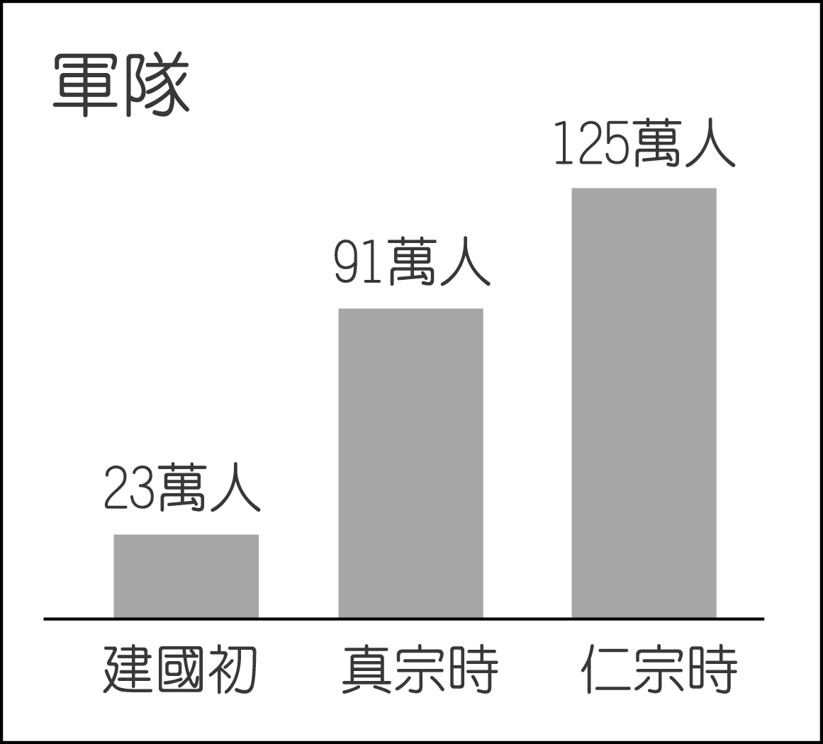
2.根據右圖所示，北宋兵額有逐漸增加的現象，其所顯示的歷史意義為何？
(A)武人地位提升 (B)立國政策改變 (C)藩鎮擁兵自重 (D)外患日趨嚴重。
3.凱凱喜歡到「瑞豐夜市」品嘗美味的臺灣小吃。在中國歷史上，夜市的興起與下列何者最有關係？ (A)市舶司的設立 (B)紙幣的出現 (C)坊市制度的廢除
(D)科技的進步。
4.下列有關元朝和清朝的敘述何者正確？ (A)建立元朝者為忽必烈；建立清朝者為皇太極 (B)兩朝統治漢民族皆採「高壓懷柔」政策 (C)兩朝皆以「八股文」取士，讀書人的思想受到嚴重束縛 (D)兩朝的中西文化交流持續不斷。
5.中國古代有一部著作被外國學者稱譽為「中國17世紀的工藝百科全書」，此書記載中國各種農業和手工業的技術，是中國傳統生產技術的集大成之作。請問此書的書名是什麼？ (A)本草綱目 (B)夢溪筆談 (C)資治通鑑 (D)天工開物。
6.明朝於西元1644年(崇禎十七年)滅亡，其滅亡之因與下列何事有直接關係？ (A)清康熙皇帝時入關，攻陷北京 (B)流寇李自成攻陷北京 (C)施琅攻取台灣 (D)三藩之亂。
7.明萬曆神宗初年有一位大臣，為了挽救政府的危機，著手整頓腐敗的吏治。主張嚴行考核、澄清吏治；整頓軍事，鞏固北方邊防；實行「一條鞭法」，使人民應繳納的田賦與力役合併，按畝徵銀。請問這位大臣是誰？ (A)商鞅 (B)王安石 (C)司馬光 (D)張居正。
8.娟娟打算以「燕王朱棣的生平」作為寒假報告的主題，因此蒐集了許多相關的資料，請問下列哪份資料「不適合」放入報告中？ (A)重用宦官，設置錦衣衛 (B)修築長城，並疏通大運河 (C)派遣鄭和下西洋 (D)發動靖難之變，攻陷南京。
9.蘇軾《教戰守策》有云：「今國家所以奉西、北二虜者，歲以百萬計。」表示北宋每年都要向外患輸送大量的歲幣。此處所謂「二虜」，是指當時的哪兩支外族？ (A)契丹、女真 (B)党項、契丹 (C)党項、蒙古 (D)女真、蒙古。
10.小叮噹說：「他是位明君，出身民間，深知民間疾苦，建國後嚴懲貪官汙吏，減輕賦稅，並改善社會經濟。」大雄說：「不，他是位暴君，為了鞏固權力，廢除丞相制，屢興文字獄，並以廷杖凌辱官員，建立君主獨裁的統治。」 請問兩位同學所討論的是哪一位帝王的事蹟？ (A)明成祖 (B)明太祖
(C)明惠帝 (D)明神宗。
11.薙髮留辮的李君為江南人士，精於八股文，赴京城參加會試。請問他應是中國哪一朝代的人物？
(A)宋代 (B)元代 (C)明代 (D)清代。
12.高雄科工館預計規劃宋、元時期的科技大展，關於此展的相關敘述何者不正確？ (A)火藥隨蒙古西征傳入歐洲 (B)北宋畢昇發明膠泥活字版印刷 (C)宋應星的夢溪筆談記載宋代許多科技成就 (D)指南針經阿拉伯人傳入歐洲。
13.有關宋代、元代的「文學、史學、藝術」，下列敘述何者正確？ (A)宋代文學以「曲」為代表；元代文學以「詞」為代表 (B)司馬遷的「資治通鑑」是中國第一部編年體通史 (C)宋徽宗所畫的「清明上河圖」是描繪北宋居民生活最著名的畫作 (D)元代的趙孟頫書法、繪畫造詣很高。
14.下列關於「科舉」考試的相關敘述，何者正確？ (A)元代開始形成「萬般皆下品，唯有讀書高」的社會價值觀 (B)宋代「士紳階級」享有免除力役及司法特權 (C)「八股文」嚴格規定文章的字數與格式 (D)四書集注在南宋之後，成為考試的定本。
15.大寶是明朝的商人，請問下列何者「最有可能」是他日常生活中的遭遇？ (A)與二寶邊吃烤玉米，邊逛夜市 (B)拿著交子給小寶，請他購買紅樓夢 (C)因擅長理財，被列為色目人 (D)聽聞政府為抵制台灣的鄭氏政權而實施海禁。
16.明末清初天主教耶穌會派遣不少傳教士來到中國，將西方科學知識介紹至中國，請問下列敘述何者 有誤？ (A)康熙皇帝命傳教士繪製皇輿全覽圖 (B)利瑪竇允許中國士人祭拜孔子 (C)利瑪竇與徐光啟合譯幾何原本前半部 (D)雍正皇帝時下令全面禁教而告中斷。
17.中國國土面積廣大，排行世界第四，天然資源十分豐富，但每人平均可分配到的水、森林等天然資源卻低於世界平均值，造成此種問題的主因為何？ (A)技術落後 (B)政治封閉 (C)人口過多 (D)資源大量出口。
18.洞庭湖原先是中國第一大淡水湖，但為了增加糧食產量，推行「圍湖造田」的政策，使得面積不斷的縮小，調節河水的功能也逐漸降低，還造成哪一條河流流域的水患問題增加？ (A)長江 (B)黃河
(C)珠江 (D)海河。
19.阿晨在部落格裡寫道「2010年X月，原本想在北京來趟深度之旅，卻碰到了強烈的沙塵暴，身體出了一些問題……」，請問敘述中的”X月”最有可能是幾月？ (A) 3月 (B) 5月 (C) 7月 (D) 9月。
20.森林具有涵養水源與保護土壤的功能外，與氣候也有密切的關係，從圖(一)中找出林區雖然廣大，但地勢起伏大，交通不便，故砍伐不易，且是中國樹種最豐富的地區： (A)甲 (B)乙 (C)丙 (D)丁。
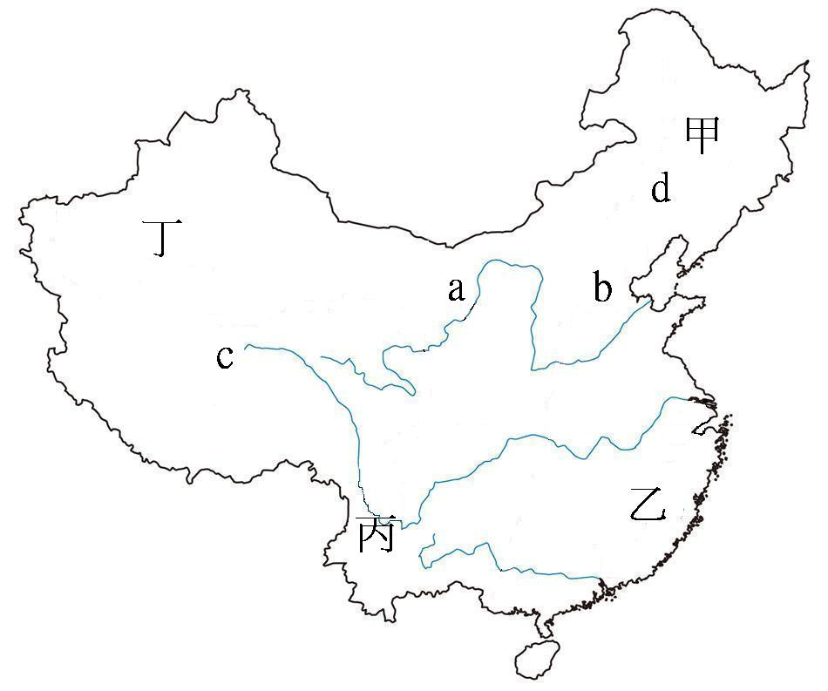
21.在環境保育議題中，中國要面臨在乾燥地區過度墾殖所造成的土壤鹽鹼化，從圖(一)中找出土壤鹽鹼化最嚴重的地區： (A) a (B) b (C) c (D) d。
22.因全球暖化，使得青藏高原積雪變少、雪線上升、冰河後退，這些變化帶來的問題讓高原與高原周圍，甚至整個中國都要面對。下列各項變化，何者「不是」其所帶來的影響？ (A)積雪融化，高山下綠洲水源增加，夏季容易發生水災 (B)高原上的積雪越來越少，乾燥區的水源減少 (C)融化加速土壤侵蝕，導致荒漠化 (D)暖化使積雪變少，高原的牧場更加擴大，牧民可以在固定區域「放牧」。
圖(一)
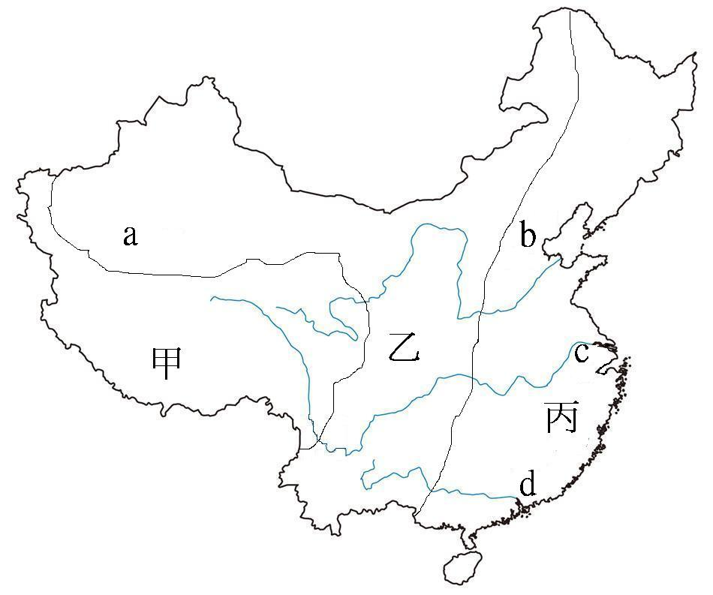
23.開發中國家的中國，早期為經濟發展所帶來的利益，而忽略了利益所帶來的環境破壞。圖(二)是中國三級階梯圖，每一級階梯所面臨的破壞現象不盡相同，下列何者「並非」乙區所面臨的土地資源問題？ (A)水土流失 (B)沙塵暴 (C)荒漠化 (D)凍土廣布。
24.就工商業的發展而言，資源與交通是影響其分布的主要因素，若從原料(如：石油、煤、鐵)及交通條件而言，圖(二)何處最適合發展重工業？
(A) a (B) b (C) c (D) d。
25.兩岸經濟協議(ECFA)早期收穫清單從民國100年元旦起實施，大陸給予台灣557項早收清單關稅優惠，分兩年三階段調降關稅至零，台灣給予對岸早收清單
圖(二)
267項。ECFA啟動第一天，台灣水果爭頭香，未來台灣的熱帶水果銷往對岸的前景看好，下列水果中，哪些水果較不可能銷往大陸？ (A)柳丁、蓮霧 (B)蘋果、水蜜桃 (C)芭樂、芒果 (D)鳳梨、玉荷包。
26.近年來中國北部河川如黃河、塔里木河等，下游出現河流斷流的現象，使下游河道乾凅，加重環境的惡化。從下列選項中，請找出造成這種現象的主要因素：（甲）上游、中游大量引水灌溉（乙）上、中游工業用水量需求龐大（丙）北水南運（丁）上、中游雨量少，蒸發旺盛。正確的是： (A)甲丁
(B)乙丙 (C)甲丙 (D)乙丁。
27.為了解決荒漠化與沙塵暴問題，中國施行一系列預防和治理措施，下列措施中，何者「不是」中國防治荒漠化與沙塵暴的可行辦法？ (A)退耕還牧 (B)人工植草、造林 (C)適度的草地休養 (D)將山坡地開墾為梯田，發展集約農業。
28.上地理課時，老師要同學觀察自己身邊的東西，發現每個人身旁至少都有一樣「MADE IN CHINA」的產品，而且不僅台灣，世界各地皆充斥著大陸製產品，中國已儼然成為「世界的工廠」，其能成為世界的工廠，最重要的因素是什麼？ (A)資金充裕 (B)鐵礦資源豐富 (C)技術突飛猛進 (D)人口多工資低廉。
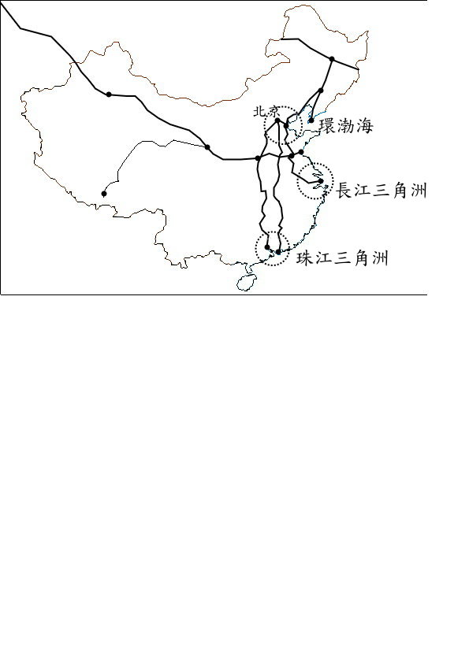
29.中國於1978年改革開放後，陸續實施一些開放的政策，其中在南部沿海地區設立了五個經濟特區，有關經濟特區的敘述何者有「誤」？ (A)通常皆具有對外交通便利的優勢 (B)可引進外國的資金、技術、管理經驗 (C)類似台灣的科學園區，以研發高技術、低污染的產品為主 (D)工廠製造好的產品以外銷為主。
圖(三)
30.依經濟發展程度的區域差異，中國可分為東、中、西部三大經濟帶，其中東部經濟帶人口最多，產值比例也最高，且因交通便利，是工商業密集區，包含了環渤海、長三角、珠三角重點經濟圈，請根據圖(三)判斷，連結環渤海和長三角的主要鐵路幹線是哪一條？ (A)京滬鐵路 (B)京九鐵路 (C)京廣鐵路 (D)京瀋鐵路。

※請接第二張※
二社會2
31.農作物收穫次數的多寡，對總產量影響很大，而氣候是影響收穫次數的最大因素。下列氣候圖代表中國四個地區，以氣候特徵來判斷，哪一區的收穫次數最多？
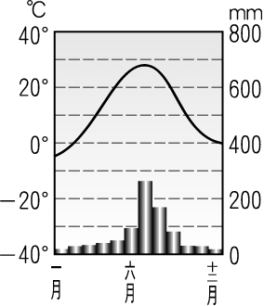
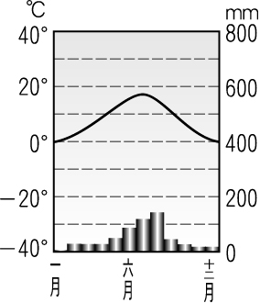
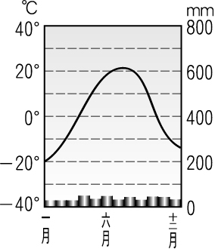
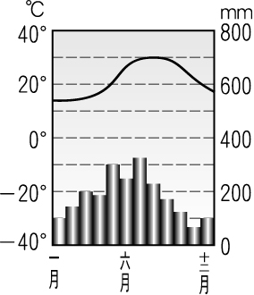
(A) (B) (C) (D)

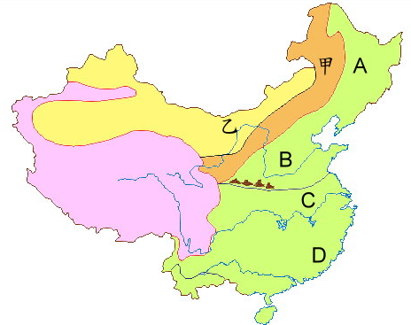
32.內蒙古東側草場﹝圖(四)甲﹞，常是天蒼蒼，野茫茫，風吹草低見牛羊；內蒙古西側牧區﹝圖(四)乙﹞卻常見黃沙、礫石遍佈。這兩側因氣候條件不同，各有不同的畜牧方式，下列關於兩地畜牧方式的敘述，何者「正確」？ (A)東側草場的牧民有固定的居所 (B)西側牧區的畜牧方式屬於垂直式的游牧 (C)東側牧區常見的牲畜種類是駱駝 (D)西側牧區位於秦嶺以北。
33.中國耕地主要集中在東半部，作物種類很多，但因生長條件的不同，南北各有不同的作物分佈，請問圖(四)中的A、B、C、D依序各代表何種作物？ (A)水稻、甘蔗、小麥、茶 (B)甜菜、茶、水稻、棉花 (C)甜菜、小麥、棉花、甘蔗 (D)小麥、棉花、甜菜、水稻。
圖(四)
34.陽明市市長選舉，各候選人表達自己的政治訴求，下列為市長候選人小修所提的四項政見，何者是較為合理可行的？ (A)發放敬老津貼 (B)制定家務分工法 (C)廢除死刑 (D)提出憲法修正案。
35.民主政治的特色之一是民意政治，人民通常藉由選舉來表達民意，但政治人物當選後，人民仍然有權透過選票將權力收回，藉此加以監督，以防偏離民意，人民可以透過上述罷免權的行使對下列何者進行監督？ (A)大法官 (B)縣（市）長 (C)考試委員 (D)行政院院長。
36.地方政府分為「行政機關」與「民意機關」，如表列，下列選項中，個人所在的服務機關皆為地方政府之「民意機關」？ (A)甲乙 (B)乙丙 (C)甲丁 (D)甲戊。
選項 | 所擔任之職稱
（甲） | 阿智為高雄市議員
（乙） | 小佳為新竹市市長
（丙） | 阿峰為台東縣縣長
（丁） | 小琪為現任立法委員
（戊） | 阿俊為鄉民代表
37.所謂公共造產，就是地方政府主動結合地方上的人力、物力及財力，發揮自立更生的精神，經營各種生產事業，再將營運的收入建設地方，進而促進地方繁榮。下列何者『不屬於公共造產的項目』？ (A)市立游泳池
(B)舉辦米食文化活動 (C)公有停車場 (D)公有市場。
38.地方自治是指地方上的人民，在國家監督之下，依據法令或基於授權，自行組織自治團體，以處理地方上的公共事務。根據上述說明判斷，下列何者屬於地方自治的事項？ (A)辨理消防演習 (B)決定與他國建立邦交關係 (C)增加立法委員應當選名額 (D)更改國防武器購買的種類。
39.派大星請清潔隊幫忙解決大型垃圾的問題，海綿寶寶到戶政事務所辦理戶籍謄本，蟹老闆帶小孩到衛生署打預防針，章魚哥到社會課申請低收入戶證明，請問誰到了正確的地方政府單位辦理事務？
(A)派大星、海綿寶寶、蟹老闆 (B)派大星、海綿寶寶、章魚哥 (C)派大星、蟹老闆、章魚哥
(D)海綿寶寶、蟹老闆、章魚哥。
40.小善參加『這裡好好玩』的節目，走遍台灣美景與美食。請問：下列四個景點中，何者的地方層級與其他三者「不同」？ (A)「新竹市」的炒米粉 (B)「台東市」的阿美族豐年祭美食 (C)「南投縣」古早味冰棒 (D)「嘉義市」的方塊酥。
41.臺灣近年積極努力推動「精省工作」，此後，省主席及省諮議員產生的方式與下列何者相同？（甲）行政院副院長（乙）大法官（丙）立法委員（丁）教育部長 (A)甲乙 (B)乙丙 (C)甲丁 (D)丙丁。
42.下列有關「地方自治」的敘述，何者有誤？ (A)地方政府的施政必須以民意為依歸 (B)中央與直轄市發生權限爭議時由行政院院會協調解決 (C)地方自治組織在人事及財政方面有一定程度的自主權
(D)國民教育由教育部規劃整體政策方向，再依地方特色各地加以推展。
＊是政治參與的方式
＊是主權在民的落實
＊是民意政治的展現
43.國二的小德，上台說明他的公民科報告，如表列是他報告的重點，請問該報告的主題應是下列何者？ (A)選舉意義 (B)君權神授 (C)專制極權 (D)革命活動。
※第二張，背面有試題※
二社會3
題組：
(一)五都選舉的宣傳車滿街跑，許多議員從初選到正式選舉花費超過千萬，還有人狂灑2千萬，但是，擔任市議員4年薪水還是不足以支付一次選舉的費用，虧本的生意沒人願意做，很多參選人卻不計成本的想當選，實在是讓人很有想像空間。根據中選會規定，市議員參選人的競選經費不應該超過450萬元。以國外來說，為了防止選上後貪污，幾乎都規定花費超過法定上限就當選無效，但台灣的參選人就算違法也只會被沒收20萬保證金，對於動輒拿出千萬競選的參選人來說根本不痛不癢，如果選舉的法定花費上限沒有落實，就會讓政治成為有錢人的遊戲，很容易選出只為有錢人跟財團說話的議員，最後被出賣的還是一般民眾。
關於選舉，請問：

44.阿孟去投票時，使用 之印章蓋在自己喜歡候選人名字的上面後，直接用手機拍下選票正面，以留作紀念。請問：此舉違反了選舉的何種原則？ (A)普通原則 (B)平等原則 (C)直接原則 (D)無記名原則。
45.陽明國於2010年12月總統大選時，首度開放女性參與投票，擁有了和男性一樣的參政權，讓約佔選民總數56％的陽明國女性投下歷史性的第一票。請問陽明國政府看待男女平等的作法，符合了哪一項選舉的原則？ (A)普通原則 (B)平等原則 (C)直接原則 (D)無記名原則。
46.雖然在南北戰爭後，美國解放黑奴，但一直到了西元1960年，美國南方各州的黑人公民才投下了他們神聖的第一票。所以，直到1960年，美國才實現了選舉權的哪一項原則？ (A)普通原則 (B)平等原則 (C)直接原則 (D)無記名原則。
47.『卡債族小江的一票』和「企業家郭董的一票」具有相等的效力，請問：這是符合選舉的何種原則？
(A)普通原則 (B)平等原則 (C)直接原則 (D)無記名原則。
(二)花蓮縣光復鄉長候選人黃某疑涉嫌賄選，裁定交保候傳，加上之前另外兩位候選人也被羈押，花蓮光復鄉長選舉創下台灣地方自治史上第一例：三位候選人通通被收押！據了解，此次光復鄉長選舉有3人登記參選，但候選人都因涉及賄選被羈押，創下地方選舉紀錄，也讓光復鄉鄉長投票當天無候選人出面的怪異景象。花蓮縣選舉委員會表示，3名候選人雖都被羈押，並不妨害投開票等選務作業的進行，開票後，無論何人當選，都將視未來訴訟結果依規定辦理，如果出現有罪判決確定的情形，選委會將依規定辦理解職和補選。
48.看了上述新聞後，小淨建議阿姨參選鄉長，但是阿姨說她的年齡還未達選舉鄉長的標準。請問：小淨的阿姨的年齡可能『未滿』幾歲？ (A) 23歲 (B) 26歲 (C) 30歲 (D) 40歲。
49.就此次鄉長選舉而言，花媽家有五個人，其中花媽今年40歲，花爸45歲，橘子12歲，柚子10歲，有個受監護宣告的父親65歲。請問：若依據目前法規規定，花媽一家中有幾個人有投票權？ (A)五個人 (B)四個人 (C)三個人 (D)二個人。
50.所謂『選舉』是依法選出公職人員及民意代表為人民服務。請問：此次鄉長選舉所說的「法」與下列何者「直接相關」？ (A)鄉長選舉法 (B)公職人員選舉罷免法 (C)總統副總統選舉罷免法 (D)人民團體法。
二社會4

